Polki nie chcą 500 zł na dziecko? - wyniki ankiety
Z badania ankietowego przeprowadzonego wśród użytkowników portalu AkademiaPorodu.pl wynika, że zaskakująco duża część Polaków nie jest zdecydowana czy sięgnie po rządową dopłatę 500 zł na dziecko w programu „Rodzina 500+”.

W anonimowej ankiecie wzięło udział ponad 350 osób, głównie kobiet. Łączna liczba prawidłowo wypełnionych ankiet to 344. Badanie zostało przeprowadzone w dniach 28 grudnia 2015 r. – 9 stycznia 2016 r. za pośrednictwem narzędzia Survio na użytkownikach portalu AkademiaPorodu.pl

Czy skorzystasz z pomocy rządowej na dziecko – wyniki ankiety
Zdecydowane TAK na pytanie „Czy skorzystasz z 500zł pomocy rządowej na dzieci” powiedziało 64% pytanych, czyli mniej niż 2/3 respondentów. Niecała ¼ pytanych - 22,4% - zaznaczyła odpowiedź „Skorzystałabym, ale nie spełniam kryteriów”, co można zidentyfikować jako głos na „Tak” osób, które mają jedno, spodziewają się pierwszego dziecka lub nie spełniają innego czynnika formalnego (np. nie są w związku małżeńskim). W takim wypadku liczba deklarujących chęć skorzystania z pomocy rządowej może wynosić, aż 86,4% badanych.
Niecałe 11% badanych zaznaczyło, że nie zdecydowało jeszcze czy skorzysta z deklarowanej pomocy. Zdecydowane NIE powiedziało tylko 1,7% respondentów – 6 osób, a opcję „Nie spełniam kryteriów, ale nie skorzystała (ł) bym” wybrały tylko 4 osoby (1,2% pytanych) , co łącznie daje tylko 2,9% pytanych.

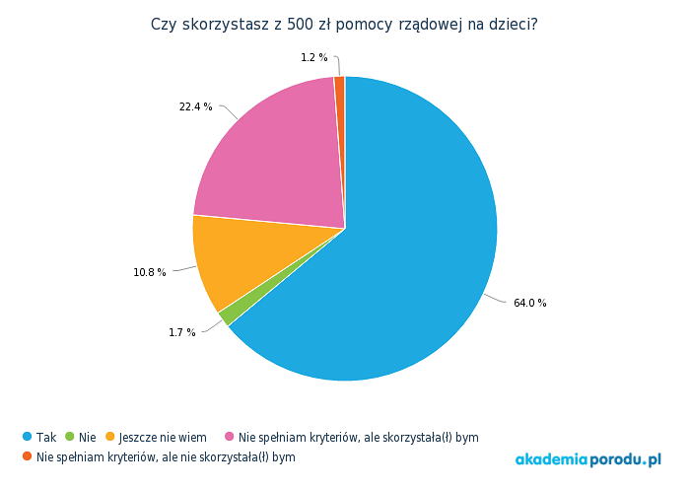
Czy skorzystasz z pomocy rządowej na dziecko - podsumowanie
Z zebranych odpowiedzi jasno widać trend – rodzice deklarują zainteresowanie i chęć skorzystania z programu dopłat na dzieci. Blisko 11% badanych jeszcze nie zdecydowało czy z niego skorzysta – być może wpływ na ten wyniki ma nie do końca jasny i sformalizowany kształt programu, zdecydowane nie powiedziało niecałe 3% badanych, co potwierdza założenie, że program ten jest oczekiwany i większość rodziców, którym będzie przysługiwało skorzystanie z jego dobrodziejstw chętnie po niego sięgnie.

Źródło: www.akademiaporodu.pl

